*Décou’Vivre*

*Lire pour Vivre ou Vivre pour lire ?*

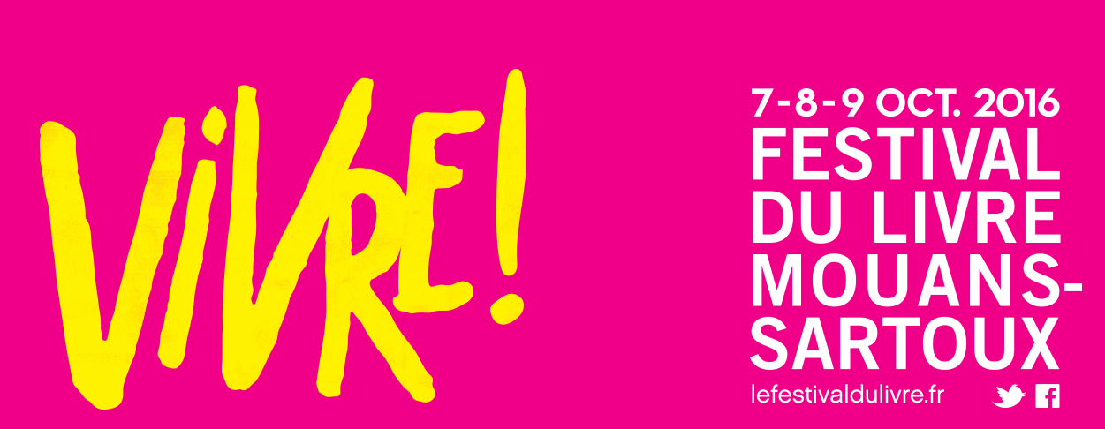

En cette année 2016, le thème choisi pour le 29ème festival du livre de Mouans-Sartoux est “Vivre”.

Le festival du livre de Mouans-Sartoux, situé dans la région PACA (dans le Sud-Est de la France), créé en 1988, est organisé chaque année en octobre par la ville de Mouans-Sartoux. Avec une fréquentation annuelle de 50 000 visiteurs, il est devenu l'un des plus importants de France. Retour sur cette manifestation littéraire où le mot d'ordre était «Vivre !»

Avec les 400 auteurs présents, celle-ci annonçait des débats, des rencontres, mais aussi du cinéma, des lectures, des concerts, des contes…. "Ensemble nous réinventons et réenchantons le monde, ensemble, nous nous retrouverons pour Vivre !" tels sont les mots de Marie-Louise GOURDON, commissaire du Festival du livre, maire-adjointe à la culture de Mouans-Sartoux.

Elèves du lycée Henri Matisse de Vence (plus précisément de 1° S1, dont nous faisons partie, et la classe de 1° L), nous avons pu vivre une journée à ce festival.

**9h00** Accompagnés par nos professeurs et camarades, nous sommes arrivés sur place. Après une rapide explication sur l’ensemble du festival, nous nous sommes dirigés vers les divers stands et espaces. En effet, l'espace est réparti selon différents thèmes:

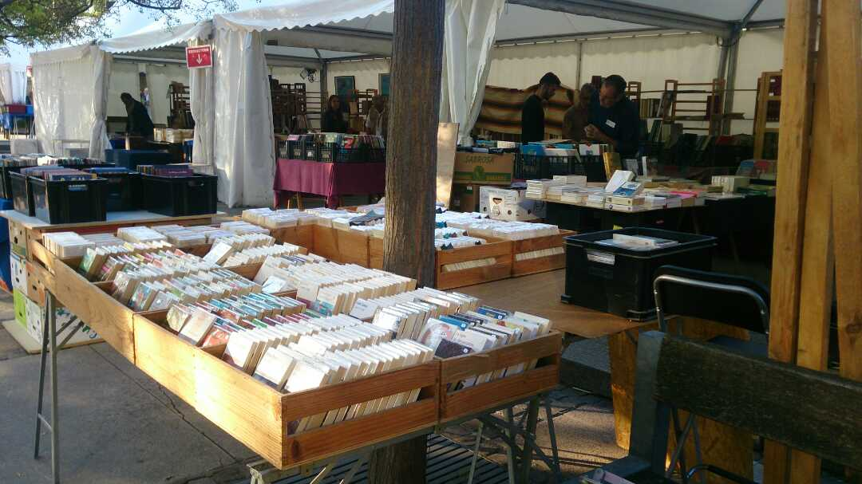

- Espace Littérature, BD et café littéraire

- Espace café beaux livres

- Espace citoyen

- Espace jeunesse, BD, ado

- Espace livres anciens bouquiniste

- Conférences et débats (cinéma)

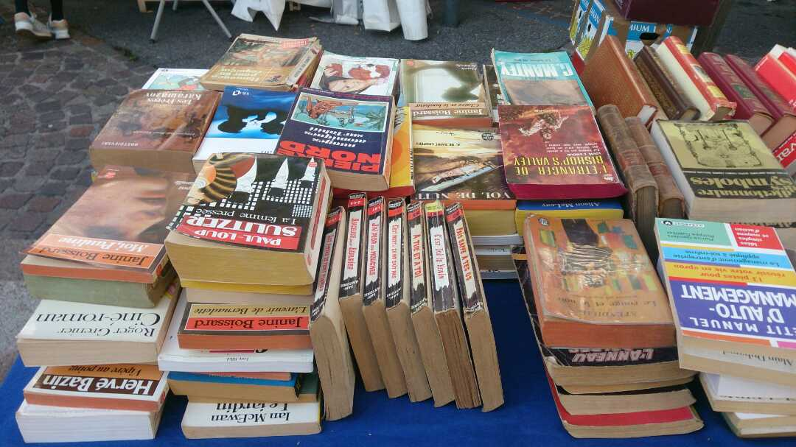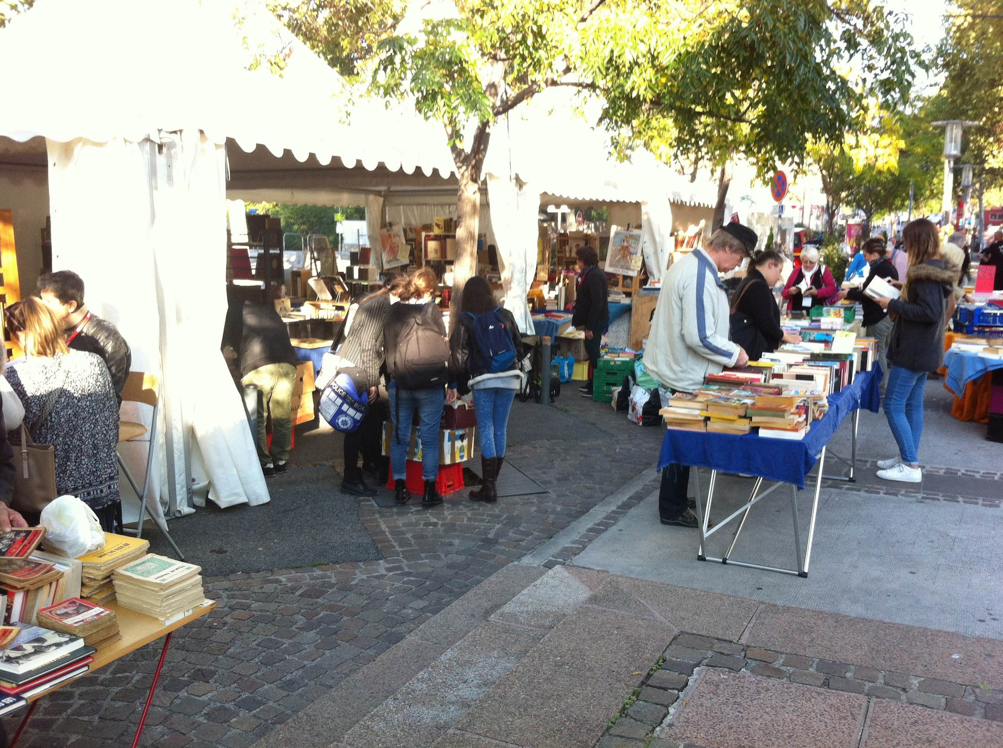

Les auteurs et particuliers des différents stands sont déjà installés, livres à la main ou sur des étagères, et certains ont pu nous accorder un peu de leur temps.

Lors de ces interviews, ceux - ci ont précisé qu’ils avaient commencé à accumuler des livres depuis 2 à 3 décennies (pour certains) et qu’il continuerait d’avoir le plaisir à le faire, le plaisir d'avoir en main le livre puis de le diffuser; une des multiples raisons pour lesquelles ils participent toujours au festival chaque année.

*"J'aime bien avoir des livres, les découvrir, le redécouvrir puis après le transmettre, pouvoir le vendre"* - Anonyme

*"Les modes ont évolué: il y avait des livres qu'on avait qui se vendaient bien il y a 15 ans qui se vendent plus actuellement. Pourquoi? Parce que le collectionneur a vieilli, parce qu'il est décédé [NDLR: l'auteur], et les nouvelles générations ne s'intéressent plus à certains auteurs; des livres qu'on vendaient par exemple 150 euros il y a 20 ans, maintenant si tu arrives à le vendre 30 euros c'est bien; il y a des illustrateurs comme Albert Dumont qui se vendaient il y a 15 ans, eh bien ne se vendent plus maintenant"* - Anonyme

*“Il y a une acculturation de la population, les gens sont moins cultivés “* - d’après Jean Michel Berre, libraire ainsi que ses aïeuls depuis trois générations et qui fait le festival depuis 18 ans.

*“Il y a des illustrateurs comme Albert Dumont qui se vendaient il y a 15 ans, eh bien ne se vendent plus maintenant, …”* Cependant, nous rassure le boutiquier: *“... pour les nouvelles générations il y a de nouveaux auteurs, alors qu'il y a des auteurs qui sont tombés dans l'oubli; sinon il y a toujours les auteurs qui se lisent toujours; c'est le cas pour Baudelaire, Louis Ferdinand Céline et tous les classiques..."* - Anonyme

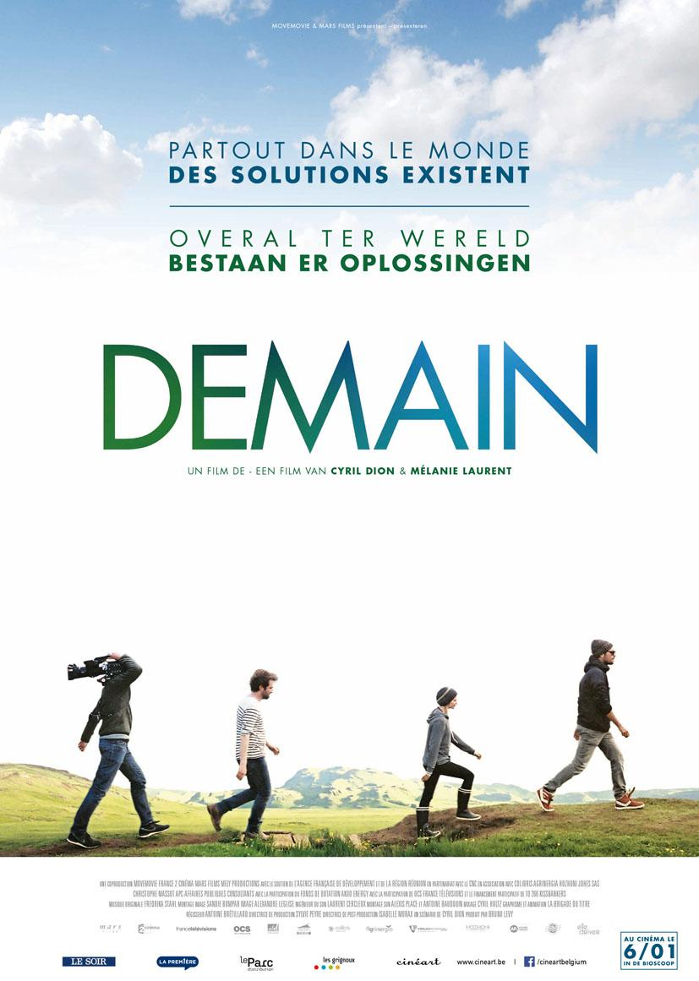

**10h00** Après avoir fini un partie de nos recherches, nous nous dirigeons vers la Médiathèque - Cinéma La Strada pour le visionnage du film documentaire “Demain”, réalisé par Cyril Dion et Mélanie Laurent. Sorti en 2015, ce film documentaire porte sur l’avenir du monde et plus précisément de l’homme, rendu par ses comportements responsable de la dégradation des écosystèmes naturels présents sur notre planète et régulant un fragile équilibre entre les différentes espèces vivantes:

*“Alors que l’humanité est menacée par l’effondrement des écosystèmes, Cyril, Mélanie, Alexandre, Laurent, Raphäel et Antoine, tous trentenaires, partent explorer le monde en quête de solutions capables de sauver leurs enfants et, à travers eux, la nouvelle génération. A partir des expériences les plus abouties dans tous les domaines (agriculture, énergie, habitat, économie, éducation et démocratie), ils vont tenter de reconstituer le puzzle qui permettra de construire une autre histoire de l’avenir.” (d’après la présentation du site officielle du mouvement colibris).*

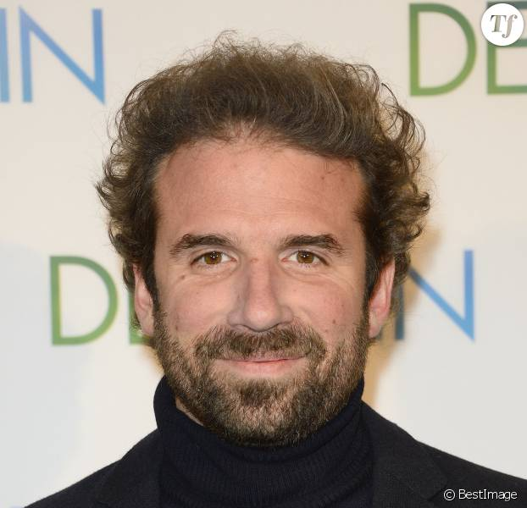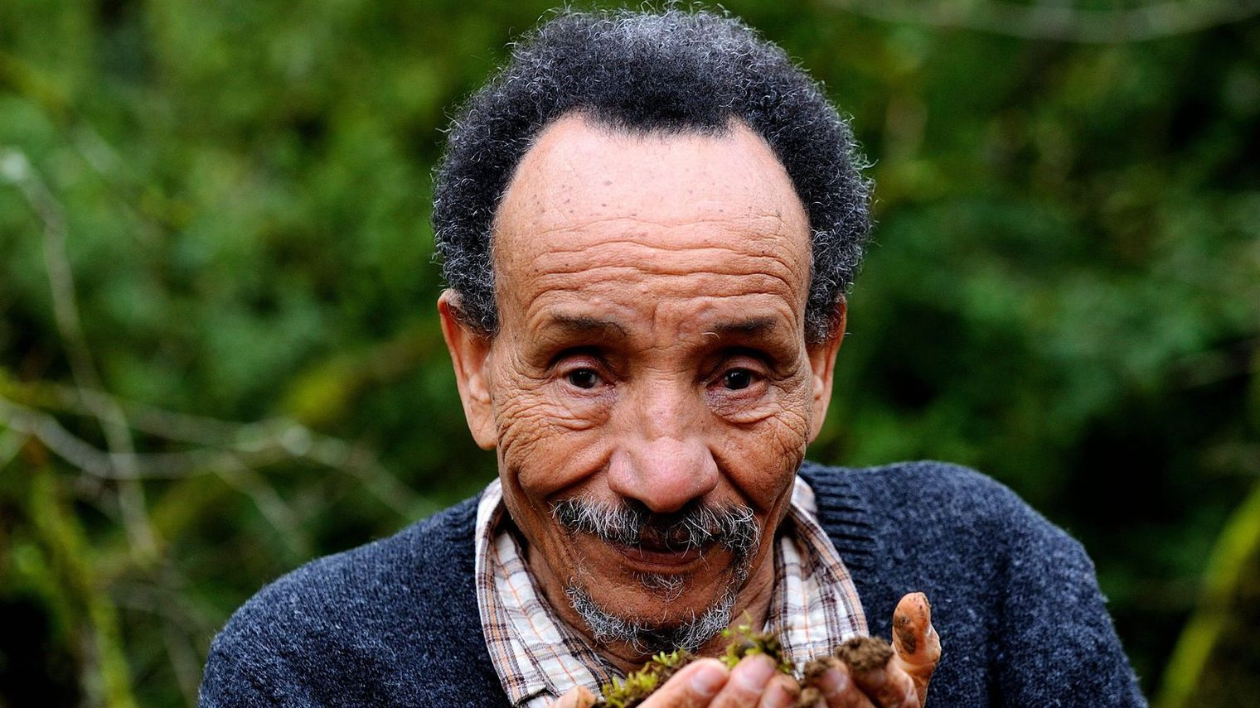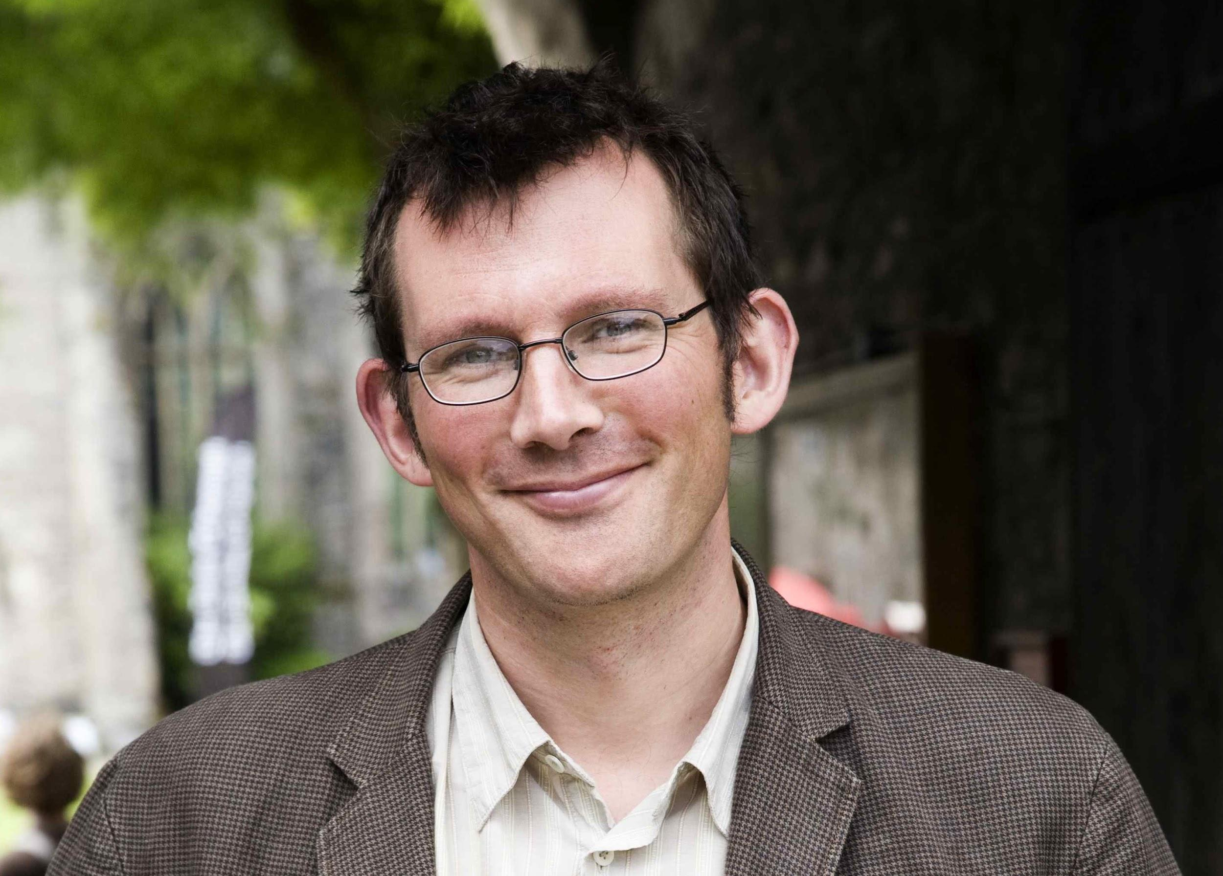

Parmi les nombreuses personnes présentes dans le documentaire (de gauche à droite): Cyril Dion (ancien dirigeant du mouvement Colibris et réalisateur); Mélanie Laurent; Pierre Rabhi (écrivain et penseur français d'origine algérienne, fondateur du mouvement Colibris); Rob Hopkins.

*"Nous passons notre temps à faire des films où nous sommes éradiqués par des zombies, des bombes nucléaires, des épidémies, des robots, des extraterrestres, de petits gremlins… Nous adorons ça ! Mais où sont les films qui parlent du contraire ? Ceux où nous nous rassemblons et où nous résolvons les problèmes ? Nous n’en avons pas vraiment… L’être humain est tellement ingénieux, tellement créatif. Nous pourrions faire des choses extraordinaires, mais pour ça nous avons besoin de nous raconter ces histoires. Avoir une vision, raconter une histoire, c’est comme de jeter devant soi un tourbillon qui vous entraîne..." - Rob Hopkins, enseignant* [*britannique*](https://fr.wikipedia.org/wiki/Grande-Bretagne) *en* [*permaculture*](https://fr.wikipedia.org/wiki/Permaculture)*, il est l'initiateur du mouvement des* [*villes en transition*](https://fr.wikipedia.org/wiki/Ville_en_transition)*.*

Le film a la particularité de ne pas donner dans les tonalités catastrophiques, mais reste optimiste et promouvoit les solutions déjà mises en place pour une meilleure gestion des ressources, et un impact moins important sur l’environnement, de manière générale.

Un documentaire qui nous a particulièrement ému et rassuré, sur notre devenir, et celui du monde. Une preuve irréfutable qu’il existe des solutions aux conséquences actuelles de nos trop importantes activités et exploitations, et que par l’union de chacun d’entre nous, nous pouvons offrir un nouvel avenir à notre génération, aux générations futures, et plus largement à la Terre (à l’inverse de Queneau dans son recueil L’Instant Fatal, livre III, “Pour un art poétique” - extrait:

Je me sens sûr de moi

j’y vas

et

à

la

postérité

j’y dis merde et remerde

et reremerde

drôlement feintée

la postérité

qui attendent son poème” ).

Un documentaire saisissant et plein d’espoirs qui devrait élever les consciences.

**12h00** Après une matiné bien remplie, nous nous accordons une pause: c’est l’heure du déjeuner.

**13h00** Une visite au château de Mouans - Sartoux nous attend, Espace de l’art concret: deux expositions sur l'artiste plasticien français Bernar Venet, né en 1941 et originaire du département des Alpes-de-Haute-Provence, y ont été réalisées en parallèle. La première, axée sur le début de sa carrière (1961 - 1966), appelée Les Origines, relate les débuts de l'artiste et de son œuvre, marquée entre autres par des difficultés financières. La seconde quand à elle, est la suite logique de sa progression artistique (La Donation).

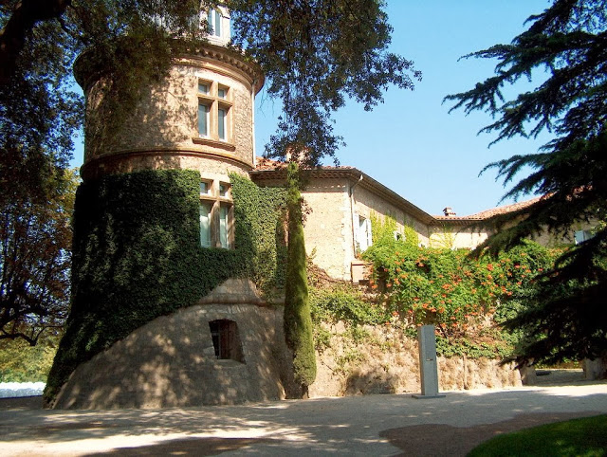

**Bernar VENET**, *Les origines*, 1961 - 1966.

Les oeuvres de ses débuts, avant son installation à New York en 1966, sont pratiquement inconnues du grand public. Ainsi c’est cette production que l’exposition souhaite mettre à l’honneur, offrant un éclairage particulier sur la série des *Reliefs cartons*, réunis pour la première fois sous un ensemble aussi important. Environ une dizaine de salles y est consacré.

Un ensemble curieux d’oeuvre mélangeant photographie, peinture et sculpture basé principalement sur la couleur noire: ensemble chromatique paru *“ simple “* pour certains mais *“ recherché “* pour d’autres.

*«En 1961, s'est produit l'une des plus étonnantes fulgurations de la pensée artistique contemporaine. A s'en tenir aux faits qu'ils eurent effectivement lieu cette année là, on ne parlerait pourtant que de quelques actes étranges posés par un jeune homme âgé de tout juste 20 ans, qui n'était alors qu'un peintre autodidacte marqué principalement par une expérience presque livresque de l'art moderne. Si nous ignorons ce qui allait se passer dans sa vie à compter de 1963 – 1964, nous n'y verrions, sans doute, guère plus qu'une poignée de micro – événements rivés au registre des faits personnels, symptomatiques d'une jeunesse encline aux bizarreries et dont la curieuse ressemblance avec certaines expressions extrêmes de l'art du dernier tiers du vingtième siècle nous amuserait peut-être. Mais sachant ce que nous savons, comment ne pas rester stupéfaits devant l’absence de commune mesure entre l'importance historique et des actes incongrus, évidente sous l'angle rétrospectif, et le caractère pour ainsi dire insignifiant de leur déploiement dans le champ artistique de l'époque ?» d'après Thierry Lenain (auteur français né en 1959).*

*Bernar Venet, jeune, devant une coulée de goudron suite au carambolage d’un camion de transport. Cette situation est interprétée comme l’initiation de la recherche de l’artiste à travers ses oeuvres, et sa manière de la représenter.*

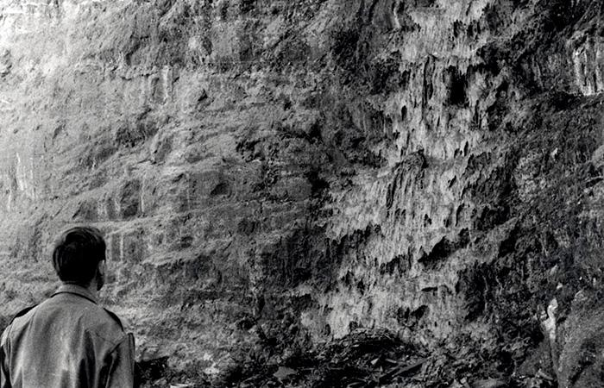

Bien qu'ils conservent un support de type traditionnel (la feuille de papier blanc qui succède au carton d'emballage), les premiers goudrons manifestent eux aussi, et de manière particulièrement spectaculaire, cette intraitable volonté de rupture qui animait Bernar Venet en 1961. Ces tableaux ont non seulement signé l'abandon du pinceau, mais encore celui du colorant pictural (sauf à titre d'ingrédient secondaire). Il n'est même plus question, cette fois, de peinture industrielle, c'est – à – dire d'une matière faite pour colorer les objets, mais d'une substance sans rapport aucun avec n’importe quelle forme de peinture que ce soit. Le jeune Venet affiche donc un lien direct entre lui et le support. La feuille de papier est posée sur le sol, la peinture est étalée de manière aléatoire à coups de pieds aveugles venant recouvrir la quasi totalité de la surface et laissant apparaître les sillons de la voûte plantaire charriant la peinture sur le papier.

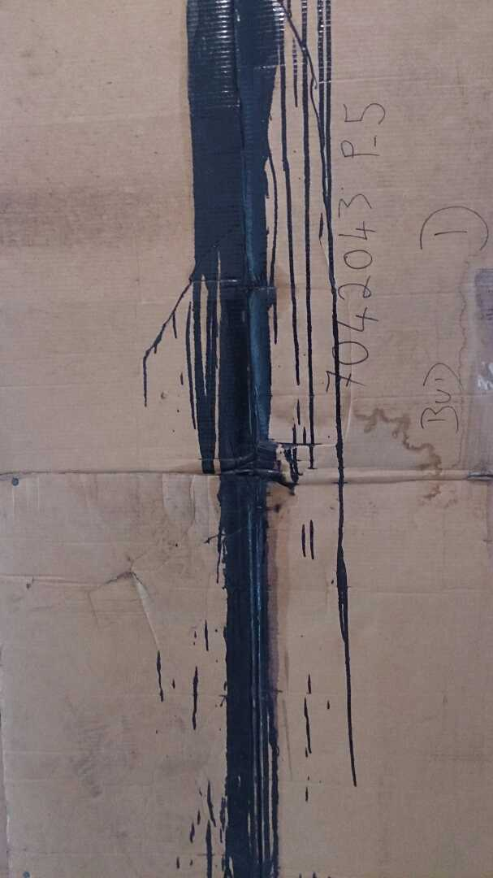

Le carton appelle chez Venet à une réflexion inhérente à la qualité éphémère du support. Si dans un premier temps, il en fait des Déchets, c'est – à – dire des surfaces maculées de coulées de goudron, évoquant la durée, Venet considère ces œuvres comme étant vouées à disparaître. La pérennité de l’œuvre d'art même est remise en cause, les Déchets sont amenés à porter les marques du temps, des accidents dont ils seront les victimes consentantes. Aucune restauration ne peut être envisagée sur une œuvre dont la dégradation est partie prenante. Le Déchet est un titre qui parle d'un cycle; des événements; l’œuvre finira par retourner aux ordures.

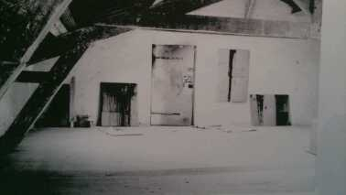

*L’atelier de l’armée*, Tarascon, 1961 - photographie réalisée pour la série des Déchets.

En juin 1961, Bernar Venet réalise son premier enregistrement sonore. Ayant à sa disposition un magnétophone, il fixe celui – ci sur une brouette et enregistre le son de la roue en fer de cette dernière sur les graviers de la cour de la caserne. La bande - son de ce crissement constitue alors une œuvre à part entière. L'ensemble est complété d'une simple image de la brouette avec le magnétophone. Avec cette performance Venet est alors l'un des tout premiers à concevoir une pièce sonore non musicale, ni poétique, et surtout qui existe uniquement sous la forme d'un enregistrement. Une décennie plus tard, le son interviendra de façon bien plus décisive dans le registre de l'art. Des musiciens (Thierry Riley, La Monte Young, Tony Conrad), des poètes (William Burroughs, John Giorno, Bryon Gysin), croiseront la route d'une génération d'artistes fascinée par le décloisonnement des arts. Curieusement la radicalité de la proposition de Venet restera longtemps sans prospérité, et il faudra attendre ses pièces sonores du début des années 1990 pour que le public prenne la mesure de ces propositions.

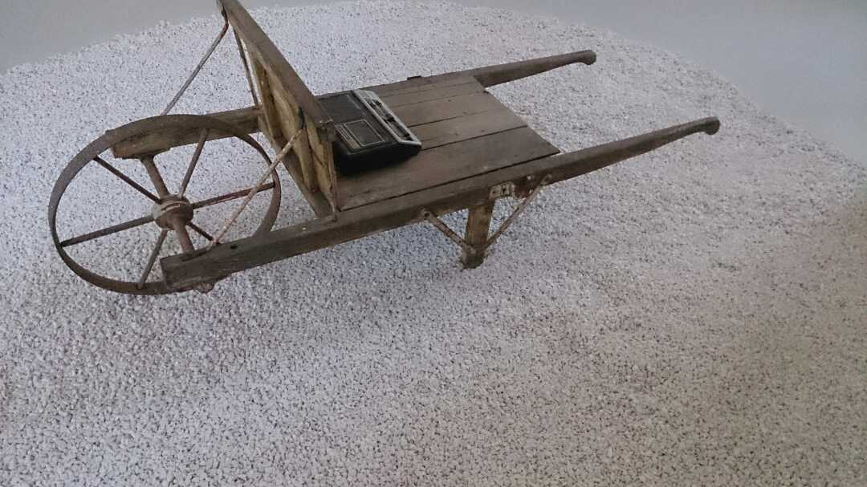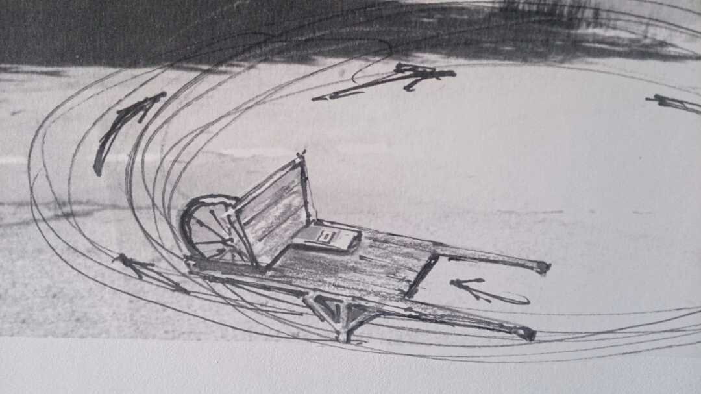

*[Informations tirées à partir de la documentation du musée.]*

L’adaptation “*in situ”* immersive du poème *Noir et noir*, de 1963 est l’oeuvre qui a le plus plu au sein du groupe. Elle est modélisée sur l’ensemble des murs de la salle et représente la répétition du groupe nominal “ET NOIR”, sur un fond noir et mat.

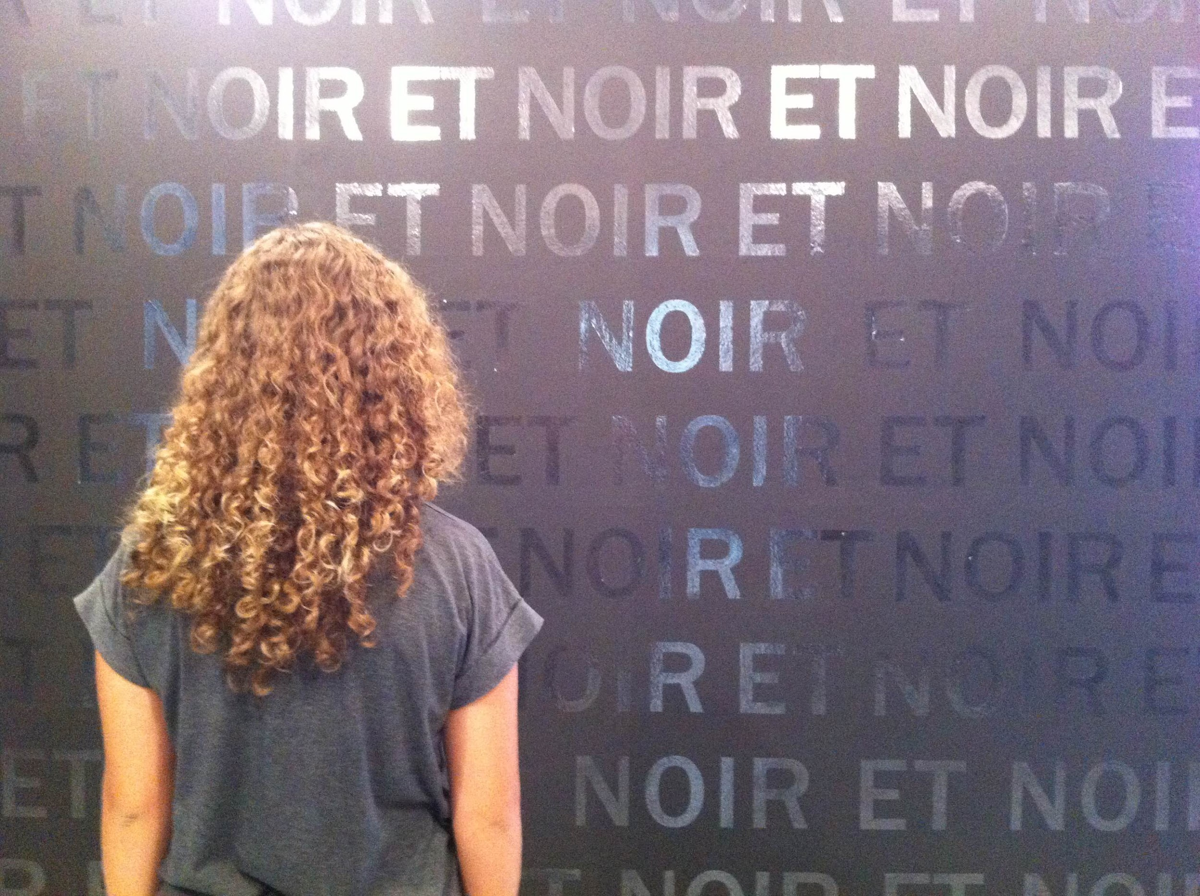

Adaptation in situ immersive du poème

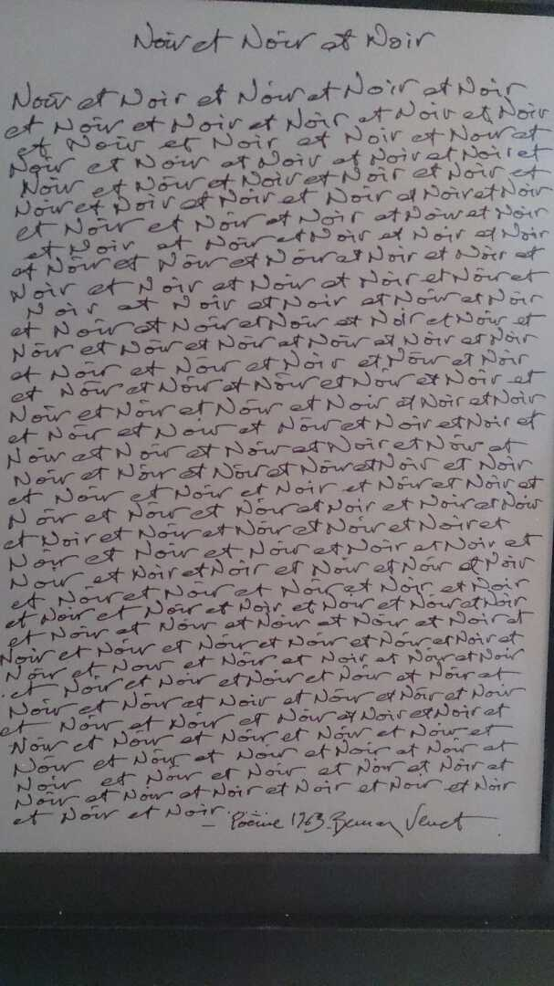

*Noir et noir*

Parmi les autres œuvres présentes, une performance artistique de l’artiste:

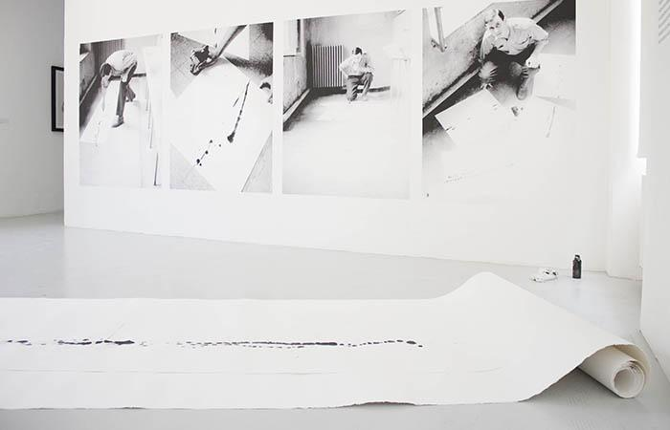

*Cinq dessins en trois secondes,* 1961

**14h00** Nous nous sommes ensuite rendu dans un stand dédié aux associations. Parmi celles - ci, *“Lions international”* qui met à disposition gratuitement, des livres audio pour aveugles et malvoyants. Il y a, en France, 120 centres permettant l’écoute de ces livres, les CD sont quant à eux prêtés gratuitement par les bibliothèques. Présente aussi, l’association internationale Union Française, *“Soroptimist”* une ONG seulement pour les femmes, leur offrant éducation, participation à la vie active et qui leur permet donc de s’incorporer dans le monde du business et du social. Mais également présentes, l’association *“Amnistie Internationale”,* une ONGI qui défend le respect de la Déclaration universelle des droits de l'homme, et d’autres encore, telles que *“Greenpeace”.*



**14h30** Puis, nous nous sommes dirigé de nouveau vers la Médiathèque Cinéma *La Strada*. Nous y avons visionné un court métrage nommé “*Un beau matin*”, réalisé en 2005 par Serge Avédikian, adaptation en film d’animation de la nouvelle *Matin Brun* de Franck Pavloff (1998). Ce film a été produit à partir de peintures de [Solweig Von Kleist](https://fr.wikipedia.org/wiki/Solweig_Von_Kleist), une peintre allemande (résidant à Paris). De plus, Serge Avédikian étant d’origine Arménienne, il y a ajouté sa touche personnelle, en remplaçant le mot “Brun” par “Net” afin de représenter la dégradation de la situation politique et sociale, par l’éclaircissement et la perte de couleur.

Et suite à cette projection, nous avons eu la chance de questionner Franck Pavloff.

Dans un premier temps, nous avons pu dialoguer avec le nouvelliste sur les différents éléments choisi par Serge Avédikian dans son film d’animation et son interprétation personnelle de la nouvelle.

L’auteur nous a rappelé avec quelle colère et quelle vitesse foudroyante (sur un après - midi et une nuit) il avait écrit *Matin Brun, s*uite à la montée trop importante du Front National dans la part des élections présidentielles de 1998. Bien entendu, l’auteur nous confie qu’après avoir écrit intégralement chacun de ses récits, il les relit et les épure avant de les publier. Franck Pavloff nous a également fait réagir sur le lien entre ses nouvelles et romans et ses activités à l’étranger: *“C’est la réinvention de la vie par la jeunesse”* (ajoutant en exemple les villes de Barcelone et de Berlin). Ainsi, il fit, par la même occasion, l’attachement avec son oeuvre, qui de manière générale, crée un lien entre la passé et le présent (la vieillesse et la jeunesse).

Puis, l’écrivain nous a explicité le message qui existait entre la notion principale du festival, “Vivre !”, et sa nouvelle: “*Vivre, c’est choisir sa liberté et cela passe par la prise de conscience personnelle de la peur. La peur c’est le fait de ne pas bouger, de se refermer sur soi - même, s’isoler.”* ; tout en nous mettant en garde contre les discours simplistes et les pensées uniques, qui nous incitent à rester seul, à ne pas réfléchir et les remettre en question. Par ailleurs, selon lui, la situation actuelle (politique et sociale) telle que la sortie de L’union Européenne du Royaume - Uni, le rejet des immigrés politiques ou encore l’aprouvement public grandissant de l’interdiction de l’IVG en Pologne, est une nouvelle période d’enfermement qui débute, et contre laquelle il faut s’opposer. Suite à cela, l’auteur a fait référence aux attentats terroristes qui ont touchés la France: *“Attaquer les journalistes, c’est attaquer la pensée.”*

Après ce très enrichissant dialogue avec F. Pavloff, nous avons pu redécouvrir tout le sens et la pensé de l’auteur à travers son message de mise en garde contre les idéologies totalitaires et son incitation à s’y opposer; à AGIR (Cf. résumé de la nouvelle: “Sait - on assez où risquent de nous mener collectivement les petites lâchetés de chacun d’entre nous ?”).

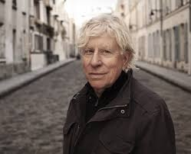

Franck Pavloff,

auteur de la nouvelle *Matin Brun*

**17h00** La journée se termine enfin, et nous rentrons fatigués mais éveillés après une journée très enrichissante !

La sortie, qui aurait pu paraître longue, a été très passionnante et instructive. Un condensé de culture et d’enrichissement qui nous a rendu plus humain.

La place du livre est donc très importante dans notre quotidien, pour notre enseignement, parce qu’il a depuis toujours permis de transmettre le savoir, mais parce qu’aussi il n’est pas limité, au contraire il ouvre l’esprit et incite à la réflexion (tel que nous l’a rappelé Franck Pavloff). Malheureusement, notre génération est plus facilement distraite par l’aspect jouissif des nouvelles technologies et de moins attiré par leur côté instructif (car rappelons - le, il existe aussi des livres sous forme numérique), délaissant de la même façon les occasions de diversifier sa propre culture, de prendre des initiatives avec un impact positif (prenons en exemple *Demain*), de discuter, d’échanger; en somme, de VIVRE ! Ainsi nous avons la possibilité de mettre en place des solutions pour améliorer notre quotidien.

Nous sommes les acteurs d’une nouvelle ère, d’un nouveau commencement pour notre avenir, l’avenir du monde et celui des livres.

Un nouveau monde est en marche !

UN MONDE POUR VIVRE...

GUEDES Iléana - HOFFMEYER Léa - LECORZE Pierre - PURTELL Gabriel